检测检验项目信息网上公开表
安全生产检测检验机构名称 |  | 河北秦安安全科技股份有限公司
安全生产检测检验机构资质证书编号 |  | 冀 应急 19 01
项目基本情况
项目名称 | 青龙满族自治县平方子铁矿有限公司（地下矿山）安全检测检验报告
项目简介 | 青龙满族自治县平方子铁矿有限公司（地下矿山）位于青龙满族自治县青龙满族自治县平方子乡南坎子村，隶属于青龙满族自治县平方子铁矿有限公司，本次河北秦安安全科技股份有限公司受青龙满族自治县平方子铁矿有限公司委托，对该空气压缩机、矿用自卸汽车进行了安全检测检验。
项目组长 | 党嗣秋 |  |  | 项目组成员 | 赵坪
技术负责人 | 王国红 |  |  | 质量负责人 | 董喜梅
到现场检测检验的技术人员 | 党嗣秋、赵坪 |  |  | 参加检测检验工作的技术专家 | ——
现场检测检验的主要任务 | 现场检测螺杆式空气压缩机1台、矿用自卸汽车1辆。
检测检验设备 | 设备名称 |  | 检测检验  日期 | 检测检验  报告编制人 | 检测检验  报告审核人 | 授权签字人
检测检验设备 | 螺杆式空气压缩机 |  | 2022-10-18 | 赵坪 | 曲大伟 | 董喜梅
检测检验设备 | 矿用自卸汽车 |  | 2022-10-18 | 赵坪 | 曲大伟 | 董喜梅
现场检测检验发现的主要问题 | 螺杆式空气压缩机现场检测发现问题：  储气罐设在室外露天；  无空气压缩机油的闪点证件；  储气罐出口和第一个截止阀之间未设置压力释放装置。  螺杆式空气压缩机现场检测发现问题：  矿用自卸汽车现场检测发现问题：  货箱后栏板缺失；  倒车灯损坏；  左右后视镜缺失。
企业整改情况 | ——
检测检验报告结论 | 本次对青龙满族自治县成意矿业有限公司北坎子铁矿（地下矿山）进行检测检验的11台（套）设备，综合判定为合格。
报告提交时间 | 2022年10月29日
影像资料
检测人员与企业人员合影 | 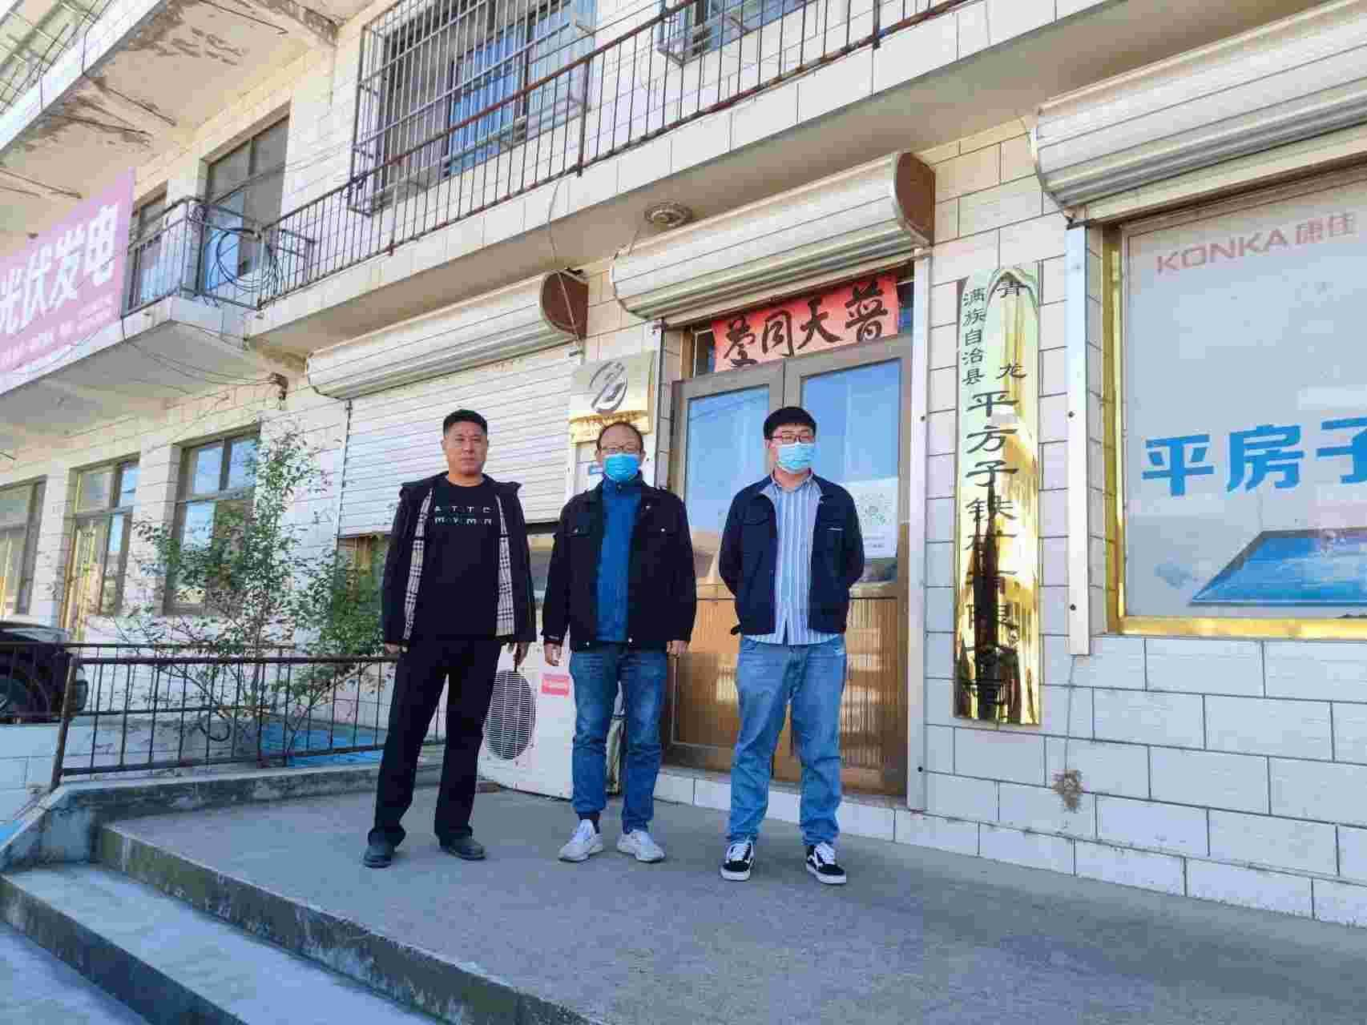
设备影像资料样例 | 